重庆全域两江康养产业发展有限公司

预重整案

PC申报端操作手册

目录
第1步 、打开申报网址 1
第2步 、手机号验证码登录 1
第3步 、登陆成功后下载资料、查看系统指引 1
点击【资料下载】下载申报所需材料，根据网上申报指引步骤进行申报，查阅完毕后点击【下一步】开始在申报系统里申报数据。 1
第4步 、查阅债权人身份验证须知 2
第5步 登记债权人信息和授权委托代理相关信息 3
第6步 填写债权信息，提交申报 3

、打开申报网址
https://ept.jiulaw.cn/z3/apply/apply-list?virtualNo=899676
使用电脑中的网页浏览器（建议使用谷歌、360极速浏览器，不建议使用IE浏览器）打开申报网址，如下图。


、手机号验证码登录
- 手机验证码登录 

、登陆成功后下载资料、查看系统指引

点击【资料下载】下载申报所需材料，根据网上申报指引步骤进行申报，查阅完毕后点击【下一步】开始在申报系统里申报数据。
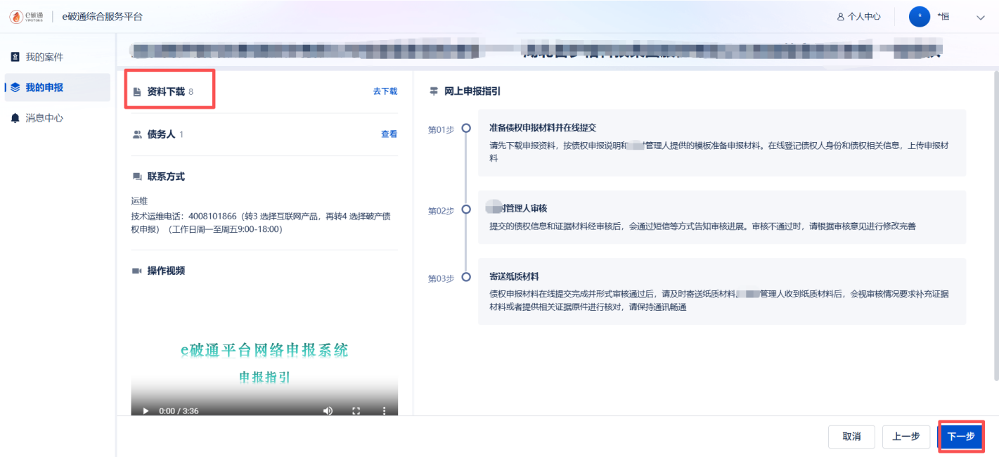

、查阅债权人身份验证须知
认真阅读申报须知，点击【同意并申报】按钮，开始登记信息。
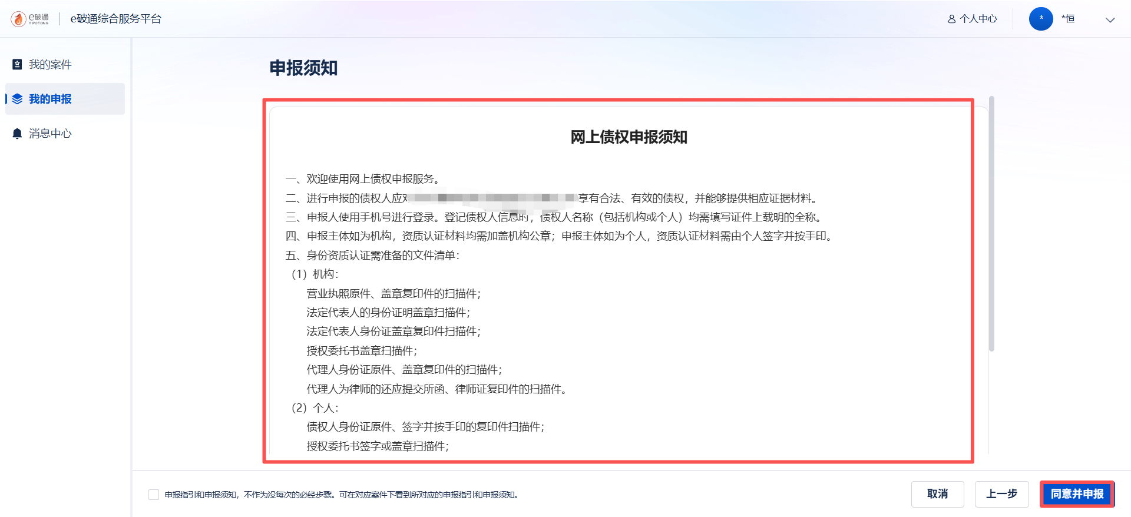

登记债权人信息和授权委托代理相关信息
请根据系统显示内容，依次填写真实信息，填写完所有信息后点击【下一步 添加债权】按钮。
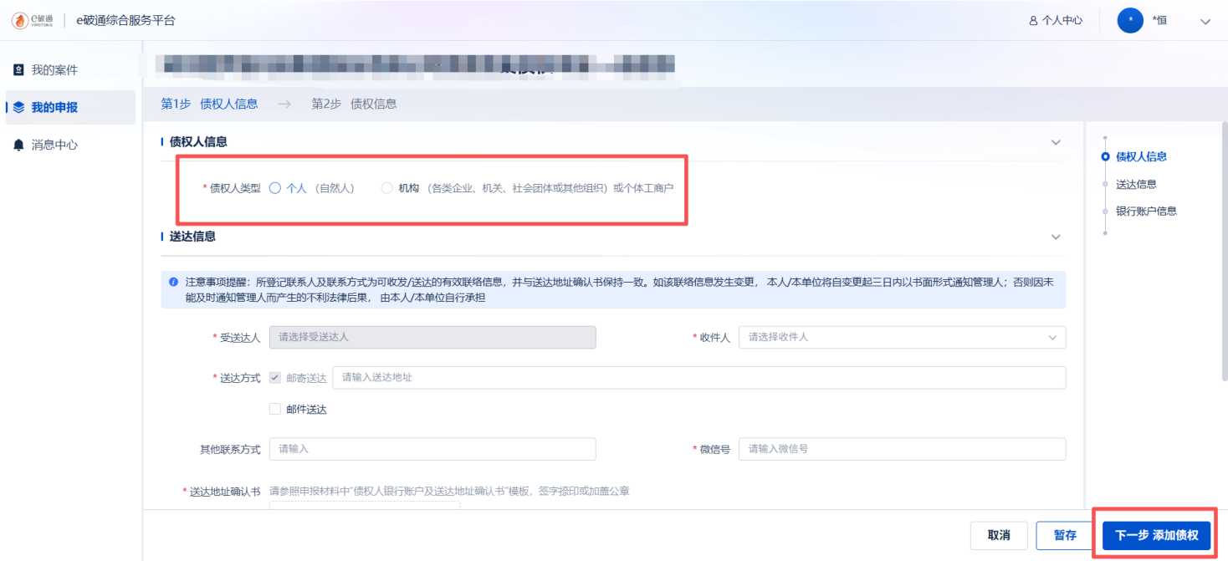

填写债权信息，提交申报
根据系统展示内容，按照债权人实际情况依次填写债权信息。信息填写完毕后点击【提交】按钮完成申报；
（如需修改主体信息内容，点击【上一步 债权人信息】按钮进行调整主体信息；如无法一次性填写信息，点击【暂存】按钮，保存已经填写的内容）
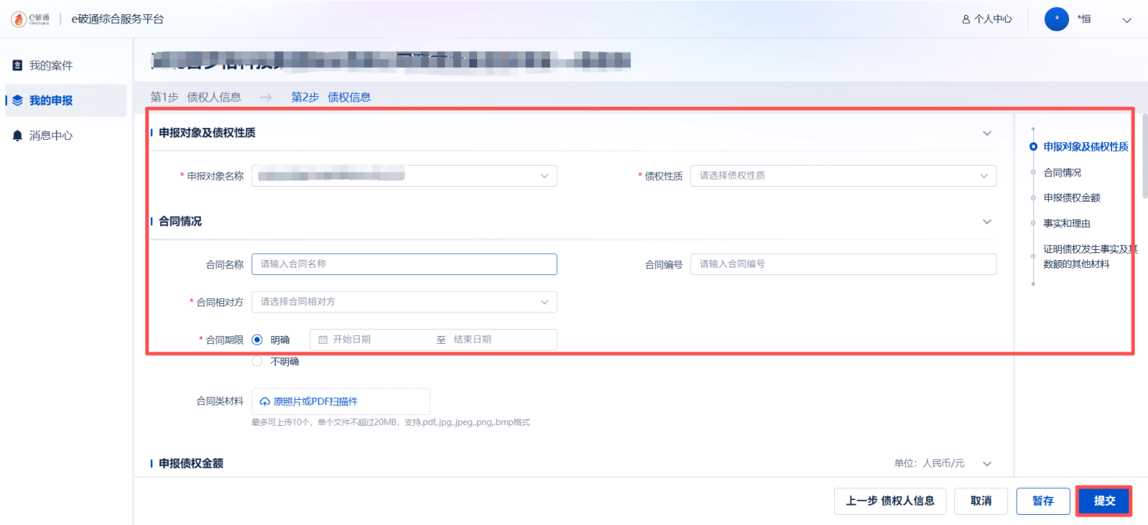

如果债权人有多笔不同性质的债权，点击【继续添加】，继续申报债权。若登记完成点击【返回列表】等待管理人审核即可；
